

**VILNIAUS UNIVERSITETAS**

**CHEMIJOS IR GEOMOKSLŲ FAKULTETAS**

**CHEMIJOS / GEOMOKSLŲ INSTITUTAS**

**KATEDROS PAVADINIMAS**

**Vardas Pavardė**

Studijų programos pavadinimas

Bakalauro / Magistro baigiamasis darbas

**DARBO PAVADINIMAS**

Darbo vadovas (-ė)

prof. dr. Vardas Pavardė

_____________________________

*(leidimas ginti, data, parašas)*

Darbo įteikimo data _____________

Registracijos Nr. _____________

Vilnius 20XX



**VILNIUS UNIVERSITY**

**FACULTY OF CHEMISTRY AND GEOSCIENCES**

**INSTITUTE OF CHEMISTRY / GEOSCIENCES**

**NAME OF THE DEPARTMENT**

**Name Surname**

Degree programme

Bachelor / Master thesis

**TITLE OF THE THESIS**

Scientific adviser

prof. dr. Name Surname

_____________________________

*(permission to defend, date, signature)*

Date of submission _____________

Registration No. _____________

Vilnius 20XX

**TURINYS**

ĮVADAS 4

1. PIRMOJO SKYRIAUS PAVADINIMAS 5

1.1 Pirmojo skyriaus pirmojo poskyrio pavadinimas 5

1.1.1 Pirmojo skyriaus pirmojo poskyrio pirmojo skyrelio pavadinimas 5

1.1.2 Pirmojo skyriaus pirmojo poskyrio antrojo skyrelio pavadinimas 5

1.2 Pirmojo skyriaus antrojo poskyrio pavadinimas 5

1.2.1 Pirmojo skyriaus antrojo poskyrio pirmojo skyrelio pavadinimas 6

2. ANTROJO SKYRIAUS PAVADINIMAS 7

2.1 Antrojo skyriaus pirmojo poskyrio pavadinimas 7

2.1.1 Antrojo skyriaus pirmojo poskyrio pirmojo skyrelio pavadinimas 7

3. TREČIOJO SKYRIAUS PAVADINIMAS 8

3.1 Trečiojo skyriaus pirmojo poskyrio pavadinimas 8

3.1.1 Trečiojo skyriaus pirmojo poskyrio pirmojo skyrelio pavadinimas 8

IŠVADOS 9

LITERATŪROS SĄRAŠAS 10

SANTRAUKA 11

SUMMARY 12

PRIEDAI 13

# ĮVADAS

Tekstas tekstas tekstas tekstas tekstas tekstas tekstas tekstas tekstas tekstas tekstas tekstas tekstas tekstas tekstas tekstas tekstas tekstas tekstas tekstas tekstas tekstas tekstas tekstas tekstas tekstas tekstas tekstas tekstas tekstas tekstas tekstas tekstas tekstas tekstas tekstas.

Tekstas tekstas tekstas tekstas tekstas tekstas tekstas tekstas tekstas tekstas tekstas tekstas tekstas tekstas tekstas tekstas tekstas tekstas tekstas tekstas tekstas tekstas tekstas tekstas tekstas tekstas tekstas tekstas tekstas tekstas tekstas tekstas tekstas tekstas tekstas tekstas tekstas tekstas tekstas tekstas tekstas tekstas tekstas tekstas tekstas tekstas tekstas tekstas tekstas tekstas tekstas tekstas tekstas tekstas tekstas tekstas tekstas tekstas tekstas tekstas tekstas tekstas tekstas tekstas tekstas tekstas tekstas tekstas tekstas tekstas tekstas tekstas tekstas tekstas tekstas tekstas tekstas tekstas tekstas tekstas tekstas tekstas tekstas tekstas tekstas tekstas tekstas tekstas tekstas tekstas tekstas tekstas tekstas tekstas tekstas tekstas tekstas tekstas tekstas tekstas tekstas tekstas tekstas tekstas tekstas tekstas tekstas tekstas.

# PIRMOJO SKYRIAUS PAVADINIMAS

## Pirmojo skyriaus pirmojo poskyrio pavadinimas

Tekstas tekstas tekstas tekstas tekstas tekstas tekstas tekstas tekstas tekstas tekstas tekstas tekstas tekstas tekstas tekstas tekstas tekstas tekstas tekstas tekstas tekstas tekstas tekstas tekstas tekstas tekstas tekstas tekstas tekstas tekstas tekstas tekstas tekstas tekstas tekstas.

Tekstas tekstas tekstas tekstas tekstas tekstas tekstas tekstas tekstas tekstas tekstas tekstas tekstas tekstas tekstas tekstas tekstas tekstas tekstas tekstas tekstas tekstas tekstas tekstas tekstas tekstas tekstas tekstas tekstas tekstas tekstas tekstas tekstas tekstas tekstas tekstas tekstas tekstas tekstas tekstas tekstas tekstas tekstas tekstas tekstas tekstas tekstas tekstas tekstas tekstas tekstas tekstas tekstas tekstas tekstas tekstas tekstas tekstas tekstas tekstas tekstas tekstas tekstas tekstas tekstas tekstas tekstas tekstas tekstas tekstas tekstas tekstas tekstas tekstas tekstas tekstas tekstas tekstas tekstas tekstas tekstas tekstas tekstas tekstas tekstas tekstas tekstas tekstas tekstas tekstas tekstas tekstas tekstas tekstas tekstas tekstas tekstas tekstas tekstas tekstas tekstas tekstas tekstas tekstas tekstas tekstas tekstas tekstas.

### Pirmojo skyriaus pirmojo poskyrio pirmojo skyrelio pavadinimas

Tekstas tekstas tekstas tekstas tekstas tekstas tekstas tekstas tekstas tekstas tekstas tekstas tekstas tekstas tekstas tekstas tekstas tekstas tekstas tekstas tekstas tekstas tekstas tekstas tekstas tekstas tekstas tekstas tekstas tekstas tekstas tekstas tekstas tekstas tekstas tekstas tekstas tekstas tekstas tekstas tekstas tekstas tekstas tekstas tekstas tekstas tekstas tekstas tekstas tekstas tekstas tekstas tekstas tekstas tekstas tekstas tekstas tekstas tekstas tekstas tekstas tekstas tekstas tekstas tekstas tekstas tekstas

### Pirmojo skyriaus pirmojo poskyrio antrojo skyrelio pavadinimas

Tekstas tekstas tekstas tekstas tekstas tekstas tekstas tekstas tekstas tekstas tekstas tekstas tekstas tekstas tekstas tekstas tekstas tekstas tekstas tekstas tekstas tekstas tekstas tekstas tekstas tekstas tekstas tekstas tekstas tekstas tekstas tekstas tekstas tekstas tekstas tekstas tekstas tekstas tekstas tekstas tekstas tekstas tekstas tekstas tekstas tekstas tekstas tekstas tekstas tekstas tekstas tekstas tekstas tekstas tekstas tekstas tekstas tekstas tekstas tekstas tekstas tekstas tekstas tekstas tekstas tekstas tekstas

## Pirmojo skyriaus antrojo poskyrio pavadinimas

Tekstas tekstas tekstas tekstas tekstas tekstas tekstas tekstas tekstas tekstas tekstas tekstas tekstas tekstas tekstas tekstas tekstas tekstas tekstas tekstas tekstas tekstas tekstas tekstas tekstas tekstas tekstas tekstas tekstas tekstas tekstas tekstas tekstas tekstas tekstas tekstas.

Tekstas tekstas tekstas tekstas tekstas tekstas tekstas tekstas tekstas tekstas tekstas tekstas tekstas tekstas tekstas tekstas tekstas tekstas tekstas tekstas tekstas tekstas tekstas tekstas tekstas tekstas tekstas tekstas tekstas tekstas tekstas tekstas tekstas tekstas tekstas tekstas tekstas tekstas tekstas tekstas tekstas tekstas tekstas tekstas tekstas tekstas tekstas tekstas tekstas tekstas tekstas tekstas tekstas tekstas tekstas tekstas tekstas tekstas tekstas tekstas tekstas tekstas tekstas tekstas tekstas tekstas tekstas tekstas tekstas tekstas tekstas tekstas tekstas tekstas tekstas tekstas tekstas tekstas tekstas tekstas tekstas tekstas tekstas tekstas tekstas tekstas tekstas tekstas tekstas tekstas tekstas tekstas tekstas tekstas tekstas tekstas tekstas tekstas tekstas tekstas tekstas tekstas tekstas tekstas tekstas tekstas tekstas tekstas.

### Pirmojo skyriaus antrojo poskyrio pirmojo skyrelio pavadinimas

Tekstas tekstas tekstas tekstas tekstas tekstas tekstas tekstas tekstas tekstas tekstas tekstas tekstas tekstas tekstas tekstas tekstas tekstas tekstas tekstas tekstas tekstas tekstas tekstas tekstas tekstas tekstas tekstas tekstas tekstas tekstas tekstas tekstas tekstas tekstas tekstas tekstas tekstas tekstas tekstas tekstas tekstas tekstas tekstas tekstas tekstas tekstas tekstas tekstas tekstas tekstas tekstas tekstas tekstas tekstas tekstas tekstas tekstas tekstas tekstas tekstas tekstas tekstas tekstas tekstas tekstas tekstas

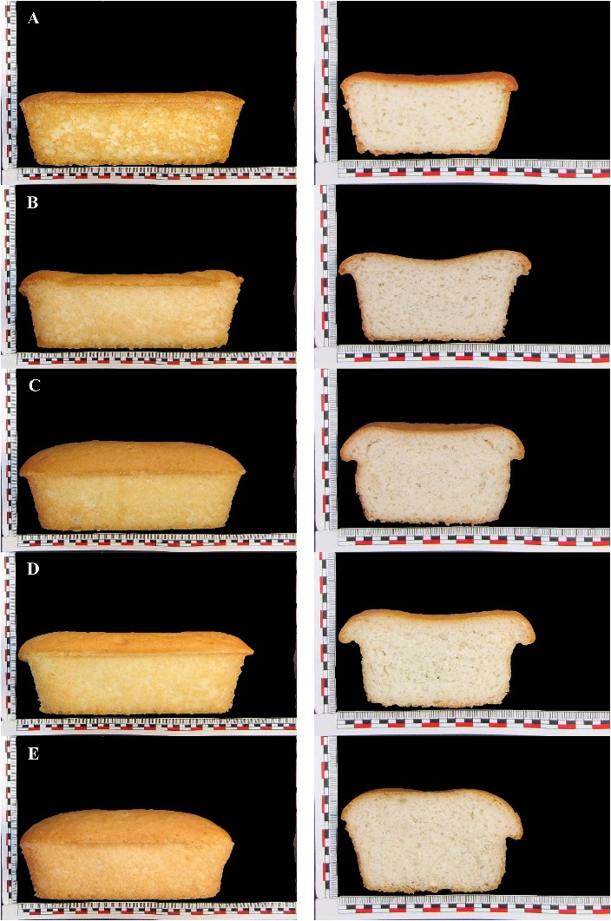

1 pav. MW apdoroto-ryžių miltų papildymo poveikis glitimo neturinčios duonos išorinei išvaizdai ir vidinėms struktūroms, priklausomai nuo pradinio miltų drėgmės kiekio prieš apdorojimą. A: Kontrolė 100% ryžių miltų, B: 30% apdorotų ryžių miltų pridedama 20% IMC, C: 30% apdorotų ryžių miltų pridėjimas 30% IMC, D: 50% apdorotų ryžių miltų pridedama 20% % IMC, E: 50% apdorotų ryžių miltų pridėjimas 30% IMC.1

Tekstas tekstas tekstas tekstas tekstas tekstas tekstas tekstas tekstas tekstas tekstas tekstas tekstas tekstas tekstas tekstas tekstas tekstas tekstas tekstas tekstas tekstas tekstas tekstas tekstas tekstas tekstas tekstas tekstas...

# ANTROJO SKYRIAUS PAVADINIMAS

## Antrojo skyriaus pirmojo poskyrio pavadinimas

Tekstas tekstas tekstas tekstas tekstas tekstas tekstas tekstas tekstas tekstas tekstas tekstas tekstas tekstas tekstas tekstas tekstas tekstas tekstas tekstas tekstas tekstas tekstas tekstas tekstas tekstas tekstas tekstas tekstas tekstas tekstas tekstas tekstas tekstas tekstas tekstas.

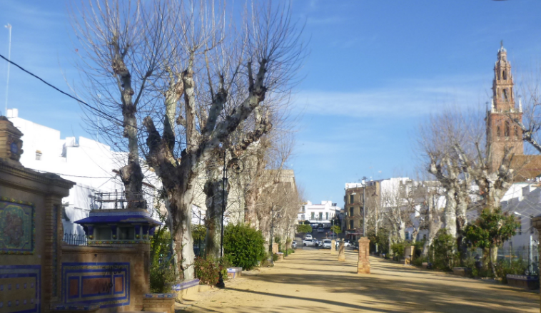

2 pav. Parkas Karmonoje (Andalūzija). Nuotrauka autorės.

Tekstas tekstas tekstas tekstas tekstas tekstas tekstas tekstas tekstas tekstas tekstas tekstas tekstas tekstas tekstas tekstas tekstas tekstas tekstas tekstas tekstas tekstas tekstas tekstas tekstas tekstas tekstas tekstas tekstas tekstas tekstas tekstas tekstas tekstas tekstas tekstas tekstas tekstas tekstas tekstas tekstas tekstas tekstas tekstas tekstas tekstas tekstas tekstas tekstas tekstas tekstas

### Antrojo skyriaus pirmojo poskyrio pirmojo skyrelio pavadinimas

Tekstas tekstas tekstas tekstas tekstas tekstas tekstas tekstas tekstas tekstas tekstas tekstas tekstas tekstas tekstas tekstas tekstas tekstas tekstas tekstas tekstas tekstas tekstas tekstas tekstas tekstas tekstas tekstas tekstas tekstas tekstas tekstas tekstas tekstas tekstas tekstas tekstas tekstas tekstas tekstas tekstas tekstas tekstas tekstas tekstas.

Tekstas tekstas tekstas tekstas tekstas tekstas tekstas tekstas tekstas tekstas tekstas tekstas tekstas tekstas tekstas tekstas tekstas tekstas tekstas tekstas tekstas tekstas tekstas tekstas tekstas tekstas tekstas tekstas tekstas tekstas tekstas tekstas tekstas tekstas tekstas tekstas tekstas tekstas tekstas tekstas tekstas tekstas tekstas tekstas tekstas tekstas tekstas tekstas tekstas tekstas tekstas...

# TREČIOJO SKYRIAUS PAVADINIMAS

## Trečiojo skyriaus pirmojo poskyrio pavadinimas

Tekstas tekstas tekstas tekstas tekstas tekstas tekstas tekstas tekstas tekstas tekstas tekstas tekstas tekstas tekstas tekstas tekstas tekstas tekstas tekstas tekstas tekstas tekstas tekstas tekstas tekstas tekstas tekstas tekstas tekstas tekstas tekstas tekstas tekstas tekstas tekstas.

1 lentelė. Atvejų sąrašas

|  |  |  |  |
| --- | --- | --- | --- |
| **Nr.** | **Atvejis** | **Data** | **Rezultatas** |
|  | Pirmas atvejis | 2019-01-25 | Neigiamas |
|  | Antras atvejis | 2019-02-16 | Teigiamas |

Tekstas tekstas tekstas tekstas tekstas tekstas tekstas tekstas tekstas tekstas tekstas tekstas tekstas tekstas tekstas tekstas tekstas tekstas tekstas tekstas tekstas tekstas tekstas tekstas tekstas tekstas tekstas tekstas tekstas tekstas.

### Trečiojo skyriaus pirmojo poskyrio pirmojo skyrelio pavadinimas

Tekstas tekstas tekstas tekstas tekstas tekstas tekstas tekstas tekstas tekstas tekstas tekstas tekstas tekstas tekstas tekstas tekstas tekstas tekstas tekstas tekstas tekstas tekstas tekstas tekstas tekstas tekstas tekstas tekstas tekstas tekstas tekstas tekstas tekstas tekstas tekstas tekstas tekstas tekstas tekstas tekstas tekstas tekstas tekstas tekstas tekstas tekstas tekstas tekstas tekstas tekstas.

$2d\sin{θ}=nλ$ (1 formulė)

Tekstas tekstas tekstas tekstas tekstas tekstas tekstas tekstas tekstas tekstas tekstas tekstas tekstas tekstas tekstas tekstas tekstas tekstas tekstas tekstas tekstas tekstas tekstas tekstas tekstas tekstas tekstas tekstas tekstas tekstas tekstas tekstas tekstas tekstas tekstas tekstas tekstas tekstas tekstas tekstas tekstas tekstas tekstas tekstas tekstas...

# IŠVADOS

1. Tekstas tekstas tekstas tekstas tekstas tekstas tekstas tekstas tekstas tekstas tekstas tekstas tekstas tekstas tekstas tekstas tekstas tekstas tekstas tekstas tekstas tekstas tekstas tekstas tekstas tekstas tekstas tekstas tekstas tekstas tekstas tekstas tekstas tekstas tekstas tekstas tekstas tekstas tekstas tekstas tekstas tekstas tekstas tekstas tekstas.
2. Tekstas tekstas tekstas tekstas tekstas tekstas tekstas tekstas tekstas tekstas tekstas tekstas tekstas tekstas tekstas tekstas tekstas tekstas tekstas tekstas tekstas tekstas tekstas tekstas tekstas tekstas tekstas tekstas tekstas tekstas tekstas tekstas tekstas tekstas tekstas tekstas tekstas tekstas tekstas tekstas tekstas tekstas tekstas tekstas tekstas tekstas tekstas tekstas tekstas tekstas tekstas tekstas tekstas tekstas tekstas tekstas tekstas tekstas tekstas tekstas tekstas tekstas tekstas tekstas tekstas tekstas tekstas tekstas tekstas tekstas tekstas tekstas tekstas tekstas tekstas tekstas tekstas tekstas tekstas tekstas tekstas tekstas.
3. Tekstas tekstas tekstas tekstas tekstas tekstas tekstas tekstas tekstas tekstas tekstas tekstas tekstas tekstas tekstas tekstas tekstas tekstas tekstas tekstas tekstas tekstas tekstas tekstas tekstas tekstas tekstas tekstas tekstas tekstas tekstas tekstas tekstas tekstas tekstas tekstas tekstas...

# LITERATŪROS SĄRAŠAS

1. M. Villanueva, J. Harasym, J. M. Muñoz and F. Ronda, *Food Hydrocolloids*, 2019, **90**, 472-481.

# Vilniaus universitetas

**CHEMIJOS IR GEOMOKSLŲ FAKULTETAS**

VARDAS PAVARDĖ

**Darbo pavadinimas**

**SANTRAUKA**

Tekstas tekstas tekstas tekstas tekstas tekstas tekstas tekstas tekstas tekstas tekstas tekstas tekstas tekstas tekstas tekstas tekstas tekstas tekstas tekstas tekstas tekstas tekstas tekstas tekstas tekstas tekstas tekstas tekstas tekstas tekstas tekstas tekstas tekstas tekstas tekstas.

Tekstas tekstas tekstas tekstas tekstas tekstas tekstas tekstas tekstas tekstas tekstas tekstas tekstas tekstas tekstas tekstas tekstas tekstas tekstas tekstas tekstas tekstas tekstas tekstas tekstas tekstas tekstas tekstas tekstas tekstas tekstas tekstas tekstas tekstas tekstas tekstas tekstas tekstas tekstas tekstas tekstas tekstas tekstas tekstas tekstas tekstas tekstas tekstas tekstas tekstas tekstas tekstas tekstas tekstas tekstas tekstas tekstas tekstas tekstas tekstas tekstas tekstas tekstas tekstas tekstas tekstas tekstas tekstas tekstas tekstas tekstas tekstas tekstas tekstas tekstas tekstas tekstas tekstas tekstas tekstas tekstas tekstas tekstas tekstas tekstas tekstas tekstas tekstas tekstas tekstas tekstas tekstas tekstas tekstas tekstas tekstas tekstas tekstas tekstas tekstas tekstas tekstas tekstas tekstas tekstas tekstas tekstas tekstas...

# VILNIUS UNIVERSITY

**FACULTY OF CHEMISTRY AND GEOSCIENCES**

NAME SURNAME

**Title of the thesis**

**SUMMARY**

Text text text text text text text text text text text text text text text text text text text text text text text text text text text text text text text text text text text text text text text text text text text text text text text text text text text text text text text text text text text text text.

Text text text text text text text text text text text text text text text text text text text text text text text text text text text text text text text text text text text text text text text text text text text text text text text text text text text text text text text text text text text text text text text text text text text text text text text text text text text text text text text text text text text text text text text text text text text text text text text text text text text text text text text text text text text text text text text text text text text text text text text text text text text text text text text text text text text text text text text text text text text text text text text text text text text text text text text text text text text text text text text text text text text text text text text text text text text text text text text text text text text text text text text text text text text text text text text text...

# PRIEDAI

1. 1 priedas. Priedo pavadinimas
2. 2 priedas. Priedo pavadinimas
3. 3 priedas.

1 priedas

**PIRMOJO PRIEDO PAVADINIMAS**

Tekstas tekstas tekstas tekstas tekstas tekstas tekstas tekstas tekstas tekstas tekstas tekstas tekstas tekstas tekstas tekstas tekstas tekstas tekstas tekstas tekstas tekstas tekstas tekstas tekstas tekstas tekstas tekstas tekstas tekstas tekstas tekstas tekstas tekstas tekstas tekstas tekstas tekstas tekstas tekstas tekstas tekstas tekstas tekstas tekstas tekstas tekstas tekstas tekstas tekstas tekstas tekstas tekstas tekstas tekstas tekstas tekstas tekstas tekstas tekstas tekstas tekstas tekstas tekstas tekstas tekstas tekstas tekstas tekstas tekstas tekstas tekstas tekstas tekstas tekstas tekstas tekstas tekstas tekstas tekstas tekstas tekstas tekstas tekstas tekstas tekstas tekstas tekstas tekstas tekstas tekstas tekstas tekstas tekstas tekstas tekstas...